**МИНИСТЕРСТВО ЦИФРОВОГО РАЗВИТИЯ СВЯЗИ И МАССОВЫХ КОММУНИКАЦИЙ**

**Ордена Трудового Красного Знамени**

**Федеральное государственное бюджетное образовательное учреждение высшего образования**

**«Московский технический университет связи и информатики»**

Кафедра «МКиИТ»

**Отчет по лабораторной работе №1**

по дисциплине «Информационные технологии и программирование» на тему:

Основы работы с системой контроля версий

Выполнил: студент группы БВТ2103 Рожков Петр

Проверил: Мосева Марина Сергеевна

Москва

2022

**Цель работы:**

Изучить основы синтаксиса Java с помощью нескольких простых задач программирования.

**Задание:**

1)Создать программу, которая находит и выводит простые числа меньше 100.

2)Создать программу, которая показывает, является ли строка палиндромом.

**Ход работы:**

**1) Простые числа**

Создали класс Primes:

Внутри класса Primes создали функцию isPrime, которая определяет является ли число простым: 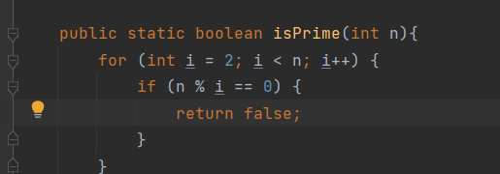

Внутри main написали цикл от 2 до 100, который проверяет каждое число, является ли оно простым и выводит его: 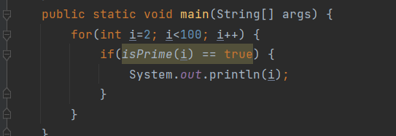

Результат работы программы

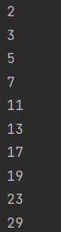

**2) Палиндромы**

Создали класс Palindrome:Изображение

Написали метод, который разворачивает строку: 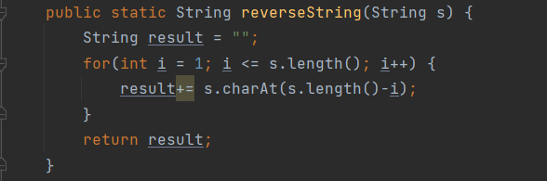

Создали функцию для проверки строки на палиндром. 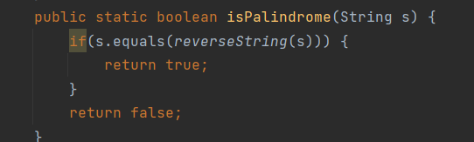

Внутри main реализовали проверку каждого слова в строке на палиндром, если слово таким является, то выводим слово : a Palindrome, иначе слов : not a Palindrome: 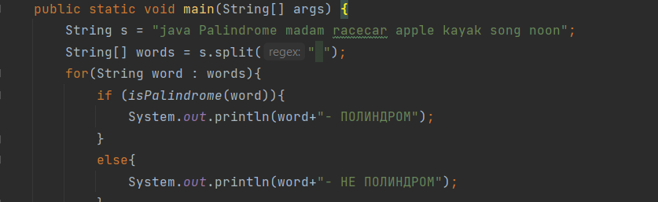

Результат программы:

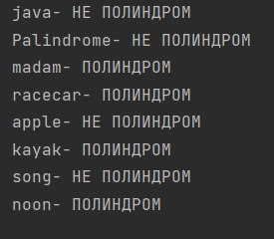

**Вывод:**

В результате работы изучили основы синтаксиса Java с помощью нескольких простых задач программирования.